eContas 

 CARLOS ALBERTO RIBEIRO JUNIOR

CÂMARA MUNICIPAL DE ANORI

Gestão Fiscal Relatório de Gestão Fiscal(RGF) Envio de Arquivos

A 2o.SEMESTRE foi enviada com sucesso!

1o. SEMESTRE 2o. SEMESTRE

 Exibir Recibo

2018

Prazos
Data Final de Envio: 01/03/2019
Data de Entrega: 27/02/2019

Informes Complementares

Data de Publicação do Relatório: *

30/01/2019

Documento

Obrigatório

Situação
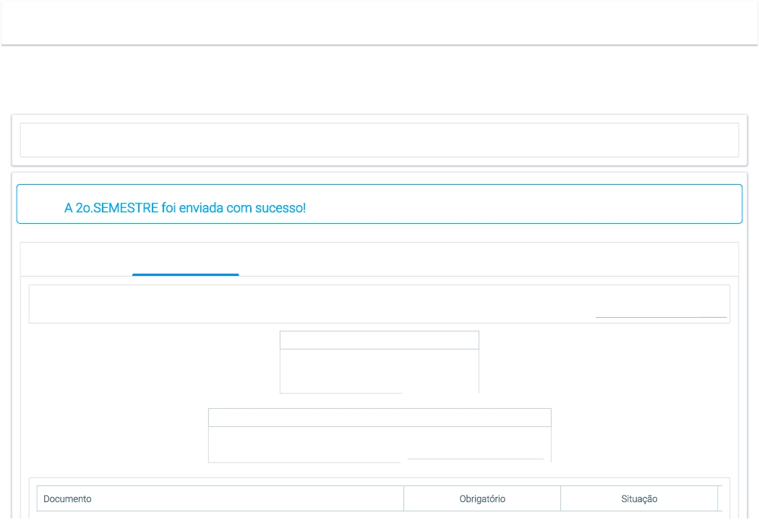

Documento Obrigatório Situação

Anexo1 - Demonstrativo da Despesa com Pessoal SIM Enviado

Anexo5 - Demonstrativo da Disponibilidade de Caixa SIM Enviado

Anexo6 - Demonstrativo dos Restos a Pagar SIM Enviado

Anexo7 - Demonstrativo Simplificado do Relatório de Gestão Fiscal. SIM Enviado

Ata - Audiência Pública do art. 9°, §4° da LRF SIM Enviado



Enviar Remessa
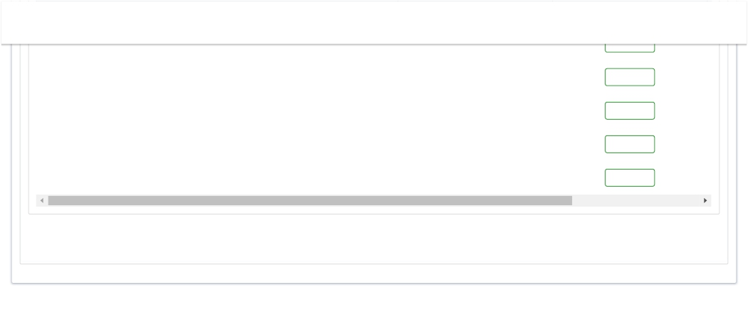

eContas 

